Информация о результатах опросов работодателей и их объединений, иных юридических и физических лиц об удовлетворенности качеством образования по образовательным программам укрупнённой группы
13.00.00 Электро и теплоэнергетика (13.02.03 Электрические станции, сети и системы, 13.02.06 Релейная защита и автоматизация электроэнергетических систем, 13.02.07 Электроснабжение (по отраслям), 13.01.07 Электромонтер по ремонту электросетей, 13.01.10 Электромонтер по ремонту и обслуживанию электрооборудования (по отраслям)), реализуемые
Профессиональной образовательной автономной некоммерческой организации
«Энергетический колледж»

В анкетировании работодателей по программам среднего профессионального образования принимали участие 7 организаций:
Филиал ПАО «ФСК ЕЭС-Россети» Северо-Кавказское ПМЭС;
ПАО «Россети Северный Кавказ-Дагэнерго»;
Филиал ПАО «РусГидро» «Дагестанский филиал»;
МУП КЭС «Каспэнерго»;
ФБУ «Дагестнаский ЦСМ»;
ООО «ЮГЛИФТ»;
МУП «Махачкалинское троллейбусное управление».
В результате работодатели заполнили анкеты по нескольким образовательным программам укрупнённой группы специальностей 13.00.00 Электро и теплоэнергетика:
13.02.03 - Электрические станции, сети и системы;
13.02.06 - Релейная защита и автоматизация электроэнергетических систем; 13.02.07 - Электроснабжение (по отраслям);
13.01.07 - Электромонтер по ремонту электросетей;
13.01.10 - Электромонтер по ремонту и обслуживанию электрооборудования (по отраслям).
Сбор данных осуществлен методом анкетирования в форме заполнения анкеты.
Анкеты для проведения опроса направлялись персонально представителям работодателей, сотрудничающим с колледжем по направлениям: разработка основных профессиональных образовательных программ; актуализация и разработка учебных курсов; преподавание и проведение мастер-классов; практика; стажировка, участие в работе ГЭК, трудоустройство.
- Какое количество выпускников нашего колледжа принято Вами на работу ?
За последние 5 лет. 13 работодателей выбрали ответ «1 человек»,8% респондентов выбрали ответ «2 человека»,6 выбрали ответ «3 человека», 3 работодателей выбрали ответ «4 человека».
За последний год. 8 работодателей выбрали ответ «1 человек», 9 респондентов выбрали ответ «2 человека», 11 выбрали ответ «3 человека». 2 работодателей выбрали ответ «4 человека»
На рисунке 1 представлены результаты трудоустройства выпускников на предприятия работодателей, участвующих в анкетировании.
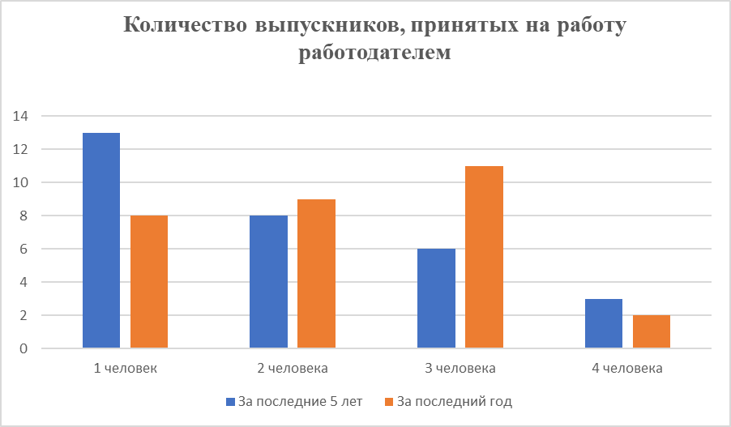

Рис.1 Количество выпускников, принятых на работу работодателем

2.Вы намерены в настоящее время и в будущем принимать наших выпускников на работу?
На вопрос «Вы намерены в настоящее время и в будущем принимать наших выпускников на работу?» 33% работодателей выбрали ответ «Намерены, безусловно», 67% респондентов выбрали ответ «Намерены, но при наличии определённых условий», ответы «Нет» и «Свой вариант» никто не выбрал.

Рис.2 Прием на работу в дальнейшем выпускников колледжа

3.Вы желаете развивать деловые связи и сотрудничать с
ПОАНО «Энергетический колледж»
На вопрос «Вы желаете развивать деловые связи и сотрудничать с ПОАНО «Энергетический колледж» 100% работодателей выбрали ответ «Да», ответы «Нет» и «Свой вариант» никто не выбрал.

Рис.3 Перспектива сотрудничества работодателей с колледжем

4.Да, по следующим направлениям
100% работодателей выбрали ответ «Производственная практика студентов на базе Вашей организации», 50% респондентов выбрали ответ «Участие Ваших сотрудников в образовательном процессе», 100% работодателей выбрали ответ «Трудоустройство выпускников колледжа», ответы «Целевая подготовка специалистов для Вашего предприятия» и «Свой вариант» никто не выбрал.

Рис.4 Направления сотрудничества работодателей с колледжем

5.Намерены ли Вы рекламировать наших выпускников другим работодателям?
67% работодателей выбрали ответ «Да, безусловно», 33% респондентов выбрали ответ «Да, но не всех», ответы «Нет» и «Свой вариант» никто не выбрал.

Рис.5 Готовность рекламировать другим работодателям выпускников колледжа

6.Укажите основные достоинства в подготовке выпускников нашего колледжа (отметьте несколько вариантов ответов)
83% работодателей выбрали ответ «Высокий уровень теоретических знаний», 67% респондентов выбрали ответ «Высокий уровень практической подготовки», 50% респондентов выбрали ответ «Профессионализм выпускников», 83% респондентов выбрали ответ «Готовность выпускников к быстрому реагированию в нестандартных ситуациях», 50% респондентов выбрали ответ «Высокий уровень производственной дисциплины», 83% респондентов выбрали ответ «Желание выпускников работать», 67% респондентов выбрали ответ «Желание выпускников к саморазвитию и самообразованию», 83% респондентов выбрали ответ «Владение коммуникативными навыками и 33% респондентов выбрали ответ «Свой вариант».

Рис.6 Готовность рекламировать другим работодателям выпускников колледжа

7.Укажите основные недостатки в подготовке выпускников нашего колледжа
17% работодателей выбрали ответ «Низкий уровень теоретических знаний», 33% респондентов выбрали ответ «Недостаточный уровень практической подготовки», 17% респондентов выбрали ответ «Отсутствие желания работать», 17% респондентов выбрали ответ «Отсутствие желания к саморазвитию и самообразованию», 17% респондентов выбрали ответ «Низкий уровень общей профессиональной подготовки», никто не выбрал ответы «Низкая производственная дисциплина» и «Свой вариант».

Рис.7 Основные недостатки выпускников колледжа

8 Удовлетворены ли вы качеством профессионального образования выпускников
67% работодателей выбрали ответ «Удовлетворен полностью», 33% респондентов выбрали ответ «Удовлетворен частично», никто не выбрал ответ «Не удовлетворен».

Рис.8 Удовлетворение качеством подготовки выпускников колледжа
Выводы:
Работодатели полностью удовлетворены качеством подготовки выпускников, хотя не все из них готовы к участию в трудоустройстве выпускников. Обращает внимание необходимость укрепления трудовой дисциплины студентов, их умение эффективно организовывать свою деятельность. При дальнейшем сотрудничестве, хотелось бы расширить именно эти сферы участия преподавателей в реализации образовательных программ.

